Roerei

Food & Styling

Inleiding
Eieren worden over heel de wereld gegeten. Bij ontbijt, lunch, tussendoor en bij avondeten. Eieren kun je op verschillende manieren bereiden:
Koken  Pocheren  Bakken  Frituren  Roeren  Verstopte eieren. | 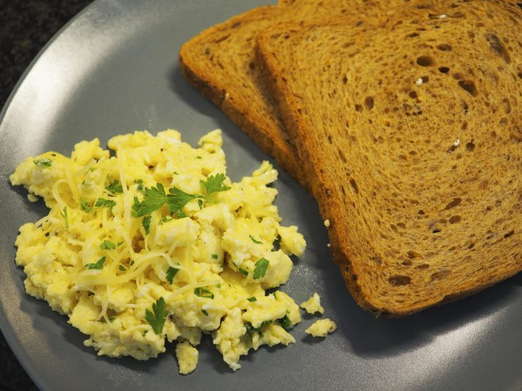

Opdracht (omschrijving)
Maak van een ei een roerei voor een persoon.
Serveer dit op een sneetje brood met garnering.
Voorbereiding / huiswerk
Recept roerei.
Aantal | ingrediënt | materialen
1 | ei | Steelpan
1 eetlepel | room | Pollepel
Snufje | Zout en peper | Kommetje
Klontje | margarine | Vork
 |  | materialenbord

Bereidingswijze.
- Breek het ei en klop dit met de room in een kommetje los.
- Giet het mengsel in de steelpan en verhit dit op een laag vuur al roerend. De consistentie moet nat-fijn korrelig zijn. Kleur geel.
- Leg op een bord het sneetje brood met garnering.
- Als het korrelig glanzend is schep je het op het sneetje brood.
Serveer het gerecht.

Bijzonder materiaal en gereedschap
Materialenbord en afvalbak.

Werkvolgorde (in stappen), inclusief eisen
Leg alle ingrediënten en materialen klaar.
Maak het gerecht volgens recept.
Maak de materialen schoon en ruim alles op de juiste plaats op.

Urenverdeling
Tijdsduur : 30 minuten totaal.
klaarmaken 10 minuten
eten 10 minuten
opruimen 10 minuten.

Reflectie leerling
Heb jij je aan de tijd gehouden?
Staat alles schoon op de juiste plek terug?
Heb je je handen gewassen voor je startte?

Beoordeling en weging proces en producten
Roerei

Naam leerling: datum:
Klas :

Weging Beoordeling
0/ V / G

Eindbeoordeling:
Kleur geel / geel- bruin / bruin
Consistentie nat / nat fijn korrelig / korrelig
garnering aanwezig correct / aanwezig / vergeten
tijd langer / exact / korter

